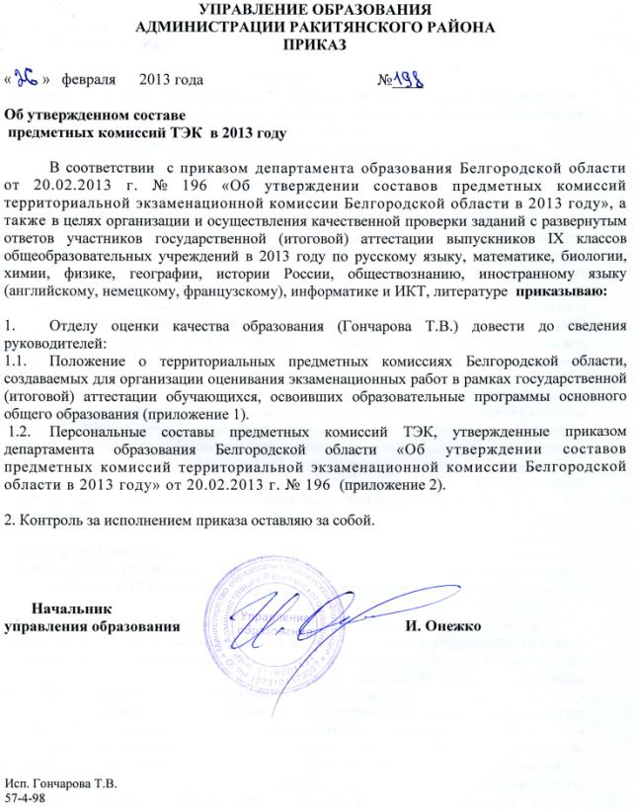

Приложение № 1
к приказу управления образования
от 26 февраля 2013 года № 198

Положение
о территориальных предметных комиссиях Белгородской области, создаваемых для организации оценивания экзаменационных работ в рамках государственной (итоговой) аттестации обучающихся,
освоивших образовательные программы основного общего образования

I Общие положения

1.1. Положение о территориальных предметных комиссиях по общеобразовательным предметам в рамках проведения государственной (итоговой) аттестации обучающихся, освоивших образовательные программы основного общего образования, организуемой территориальной экзаменационной комиссией с использованием механизмов независимой оценки знаний в Белгородской области в 2013 году (далее – Положение) разработано в соответствии с Законом Российской Федерации от 10 июля
1992 г. № 3266-1 «Об образовании» (с изменениями и дополнениями), с учетом рекомендаций Федеральной службы по надзору в сфере образования и науки (далее – Рособрнадзор).
1.2. Положение определяет цели, состав и структуру территориальных предметных комиссий, их полномочия и функции, права, обязанности и ответственность членов, а также порядок организации работы в период проведения государственной (итоговой) аттестации обучающихся, освоивших образовательные программы основного общего образования, организуемой территориальной экзаменационной комиссией с использованием механизмов независимой оценки знаний в Белгородской области в 2013 году
(далее – ГИА-9).
1.3. Для организации проверки экзаменационных работ в рамках проведения ГИА-9 территориальной экзаменационной комиссией (далее – ТЭК) создаются территориальные предметные комиссии (далее – ТПК).
Персональные составы и сроки работы ТПК определяются решением ТЭК и утверждаются ежегодно приказом департамента образования Белгородской области (далее – Департамент).
Территориальная экзаменационная комиссия организует работу ТПК совместно:
- с Департаментом;
- с областным государственным автономным образовательным учреждением дополнительного профессионального образования (повышения квалификации) специалистов «Белгородский институт повышения квалификации и профессиональной переподготовки специалистов» (далее ОГАОУ ДПО БелИПКППС);
- с областным государственным бюджетным учреждением «Белгородский региональный центр оценки качества образования» (далее - БелРЦОКО);
- с органами местного самоуправления, осуществляющими управление в сфере образования, в части организации и проведения государственной (итоговой) аттестации обучающихся, освоивших образовательные программы основного общего образования на территориях муниципальных образовательных округов;
- с образовательными учреждениями, реализующими образовательные программы основного общего образования (далее общеобразовательные учреждения).
1.5. ТПК в своей работе руководствуются:
- законодательством Российской Федерации в сфере образования;
- инструктивно-методическими документами Рособрнадзора по вопросам организации государственной (итоговой) аттестации обучающихся, освоивших общеобразовательные программы основного общего образования в новой форме с участием ТЭК;
- нормативными правовыми актами и инструктивно-методическими документами Департамента по вопросам организации государственной (итоговой) аттестации обучающихся, освоивших общеобразовательные программы основного общего образования в новой форме с участием ТЭК;
- положениями о ТЭК, территориальных конфликтных комиссиях;.
- рекомендациями и инструкциями уполномоченной организации, осуществляющей по поручению Рособрнадзора разработку экзаменационных заданий (далее – организация-разработчик экзаменационных заданий) по проверке и оцениванию экзаменационных работ обучающихся, освоивших образовательные программы основного общего образования;
- решениями ТЭК;
- настоящим Положением.

II. Цели и задачи территориальной предметной комиссии

2.1. Предметная комиссия создается в целях:
- организации подготовки и проведения государственной (итоговой) аттестации обучающихся, освоивших основные общеобразовательные программы основного общего образования;
- обеспечения соблюдения прав обучающихся, освоивших основные общеобразовательные программы основного общего образования, при проведении государственной (итоговой) аттестации;
- осуществления проверки экзаменационных работ обучающихся, освоивших образовательные программы основного общего образования, организуемой ТЭК с использованием механизмов независимой оценки знаний в Белгородской области в 2013 году;
- обеспечения соблюдения единых требований и разрешения спорных вопросов при оценке экзаменационных работ в рамках проведения государственной (итоговой) аттестации обучающихся, освоивших образовательные программы основного общего образования, организуемой ТЭК с использованием механизмов независимой оценки знаний в Белгородской области в 2013 году.

III. Структура и состав территориальной предметной комиссии

3.1. ТПК создается по каждому общеобразовательному предмету, по которому проводится государственная (итоговая) аттестация обучающихся, освоивших образовательные программы основного общего образования, организуемой ТЭК с использованием механизмов независимой оценки знаний в Белгородской области в 2013 году.
3.2. В 2013 году ТПК создаются по русскому языку, математике, биологии, физике, химии, географии, истории России, обществознанию, иностранному языку (английскому, немецкому, французскому), информатике и ИКТ, литературе.
3.3. Численные составы членов ТПК определяются, исходя из числа участников государственной (итоговой) аттестации обучающихся, освоивших основные общеобразовательные программы основного общего образования по соответствующему предмету в текущем году, а также с учетом сроков и нормативов проверки экзаменационных работ.
Составы и сроки работы ТПК утверждаются Департаментом.
3.4. В ТПК включаются педагогические работники общеобразовательных учреждений, методисты, преподаватели образовательных учреждений начального и среднего профессионального образования по профилю территориальной предметной комиссии на паритетных началах.

IV. Функции, полномочия и организация работы
территориальных предметных комиссий

4.1. ТПК осуществляет свою работу в период проведения ГИА-9.
4.2. ТПК:
- принимает к рассмотрению от ТЭК экзаменационные работы по соответствующему общеобразовательному предмету (ответы выпускников на задания с развернутым ответом);
- осуществляет проверку экзаменационных работ в соответствии с рекомендациями и инструкциями организации-разработчика экзаменационных заданий;
- составляет и направляет в ТЭК протоколы результатов проверки экзаменационных работ;
- принимает решения по вопросам, не отраженным в настоящем Положении, по согласованию с ТЭК.
- составляет и направляет в ТЭК итоговый отчет о результатах работы ТПК;
- обеспечивает соблюдение установленного порядка при проверке экзаменационных работ во время проведения ГИА-9.
ТПК размещается в специально выделенных и оборудованных для этих целей помещениях (пунктах проверки экзаменационных материалов, далее – ППЭМ), позволяющих ограничить доступ посторонних лиц и обеспечить соблюдение режима информационной безопасности и надлежащих условий хранения документации.
4.3. ТПК вправе:
- готовить и передавать руководству ТЭК предложения по содержанию экзаменационных работ, требованиям и критериям оценивания ответов для направления в Департамент;
- готовить и передавать руководству ТЭК информацию о типичных ошибках в ответах участников государственной (итоговой) аттестации и рекомендуемых мерах по совершенствованию подготовки обучающихся по соответствующему общеобразовательному предмету для направления в Департамент;
- сообщать об обнаружении в экзаменационных работах некорректных заданий в ТЭК.
Делопроизводство ТПК ведет ответственный секретарь.

V. Функции, права и обязанности председателей, заместителей и членов территориальных предметных комиссий

5.1. ТПК возглавляет председатель, который организует ее работу и несет ответственность за своевременную и объективную проверку экзаменационных работ.
Председатели ТПК в рамках своей компетенции подчиняются председателю и заместителю председателя ТЭК.
Заместитель председателя ТПК подчиняется председателю ТПК, в отсутствие председателя ТПК выполняет его обязанности.
5.2. Функции председателей ТПК:
- подготовка предложений в ТЭК о персональном составе членов ТПК, передаваемом на утверждение в Департамент;
- инструктаж членов ТПК по порядку проведения проверки и оценивания экзаменационных работ;
- организация учета рабочего времени членов ТПК, затраченного на проверку экзаменационных работ;
- обеспечение своевременной проверки экзаменационных работ в соответствии с рекомендациями и инструкциями организации-разработчика экзаменационных заданий;
- обеспечение режима хранения и информационной безопасности при проверке экзаменационных работ, передача протоколов результатов проверки экзаменационных работ в ТЭК;
- информирование руководства ТЭК о ходе проверки экзаменационных работ при возникновении проблемных ситуаций;
- информирование руководства ТЭК об обнаружении некорректных заданий в экзаменационных работах;
- участие в работе территориальной конфликтной комиссии по ее запросу;
- подготовка и обсуждение с членами ТПК итогового отчета о результатах работы ТПК.
Председатель территориальной предметной комиссии вправе:
- давать указания членам ТПК в рамках своих полномочий;
- отстранять по согласованию с ТЭК членов ТПК от участия в работе ТПК в случае возникновения проблемных ситуаций;
- принимать по согласованию с руководством ТЭК решения по организации работы ТПК в случае возникновения форс-мажорных ситуаций и иных непредвиденных обстоятельств, препятствующих продолжению работы ТПК.
Председатель территориальной предметной комиссии обязан:
- добросовестно выполнять возложенные на него функции в соответствии с положением о ТЭК и положением о ТПК;
- соблюдать требования законодательных и иных нормативных правовых актов, инструкций, решений ТЭК;
- обеспечить соблюдение конфиденциальности и режима информационной безопасности при проверке и хранении экзаменационных работ, передаче результатов проверки в ТЭК;
- своевременно информировать руководство ТЭК о возникающих проблемах и трудностях, которые могут привести к нарушению сроков проверки экзаменационных работ.
Члены территориальной предметной комиссии вправе:
- получать разъяснения по вопросам, касающимся процедуры проверки экзаменационных работ, применения (использования) критериев оценивания выполнения экзаменационных работ, а также другие необходимые для работы материалы и документы, обсуждать с председателем ТПК процедурные вопросы проверки экзаменационных работ;
- требовать организации необходимых условий труда, согласовывать план-график работ;
- принимать участие в обсуждении итогового отчета о работе ТПК, вносить в него свои предложения.
Член территориальной предметной комиссии обязан:
- объективно проверять экзаменационные работы в соответствии с требованиями рекомендаций и инструкций организации-разработчика экзаменационных заданий, и оценивать их, придерживаясь установленных критериев оценивания выполнения экзаменационных заданий;
- профессионально и добросовестно выполнять возложенные на него функции, соблюдать этические и моральные нормы;
- соблюдать конфиденциальность и установленный порядок обеспечения информационной безопасности при проверке экзаменационных работ;
- информировать председателя ТПК о проблемах, возникающих при проверке экзаменационных работ;
- незамедлительно информировать руководство ТЭК в письменной форме о случаях нарушения процедуры проверки экзаменационных работ и режима информационной безопасности, а также иных нарушениях в работе с документацией в деятельности ТПК.

VI. Ответственность членов территориальных предметных комиссий

6.1. В случае неисполнения или ненадлежащего исполнения возложенных обязанностей, нарушения требований конфиденциальности и информационной безопасности, злоупотреблений установленными полномочиями, совершенных из корыстной или иной личной заинтересованности, председатель, заместитель председателя и эксперты ТПК несут ответственность в соответствии с Законодательством Российской Федерации.
6.2. Члены ТПК могут быть исключены из состава ТПК в следующих случаях:
- представления о себе недостоверных сведений;
- утери подотчетных документов;
- невыполнения или ненадлежащего исполнения возложенных на него обязанностей;
- возникновения конфликта интересов (наличие близких родственников, которые участвуют в государственной (итоговой) аттестации обучающихся, освоивших образовательные программы основного общего образования, организуемой территориальной экзаменационной комиссией с использованием механизмов независимой оценки знаний в Белгородской области в 2013 году).
Решение об исключении члена ТПК из состава ТПК принимается ТЭК на основании аргументированного представления председателя ТПК.

Приложение № 2
к приказу управления образования
от 26 февраля 2013 г. №198

Состав предметных комиссий ТЭК
государственной (итоговой) аттестации на территории
Белгородской области в 2013 году от Ракитянского района

№п/п |  | Фамилия | Имя | Отчество | Место работы
Русский язык
1 | 1 | Шульженко | Валентина | Николаевна | МОУ «Васильевская ООШ»
2 | 2 | Коптева | Марина | Анатольевна | МОУ «Вышнепенская СОШ»
3 | 3 | Ефимова | Светлана | Вадимовна | МОУ «Нижнепенская СОШ»
4 | 4 | Шевченко | Валентина | Николаевна | МОУ «Бобравская СОШ»
Математика
5 | 1 | Левенцова | Аурика | Ивановна | МОУ «Ракитянская СОШ №1»
6 | 2 | Цецорина | Светлана | Николаевна | МОУ «Ракитянская СОШ №3 им. Н.Н. Федутенко»
7 | 3 | Щетинина | Татьяна | Николаевна | МОУ «Пролетарская СОШ № 1»
Биология
8 | 1 | Медведева | Наталья | Анатольевна | МОУ «Бобравская СОШ»
География
9 | 2 | Геращенко | Лариса | Леонидовна | МОУ «Пролетарская СОШ №1»
Обществознание
10 | 3 | Карпенко | Наталья | Алексеевна | МОУ «Бобравская СОШ»

